理大学生会接力宣扬黑暴？

梁文新 [有理儿有面](javascript:void(0);)

**有理儿有面**

微信号 youli-youmian

功能介绍 你说是不是

2020-11-14[原文](https://mp.weixin.qq.com/s?__biz=Mzg3MjEyMTYyNg==&mid=2247516851&idx=2&sn=7a5ea998a3fd5135ba5ac79dcef3736c&chksm=cef6d6c6f9815fd09b80119002cf6f34fe80b17815c52a1ec321c4049e3207eda246b9b00bea&scene=27#wechat_redirect&cpage=56) 发表于

收录于合集





**全文共910字，图片1张，预计阅读时间为3分钟。**



▼

本文作者：梁文新    香港前报章港闻版编辑

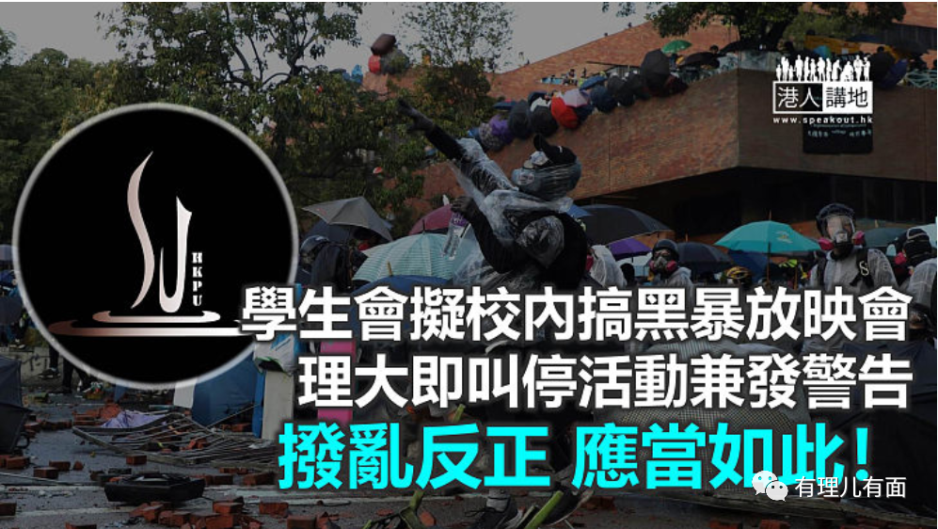

笔者昨天才提到中大学生会于校内办黑暴展览，借去年11月中大校园被暴徒占领事件大肆炒作，岂料话音未落，理工大学学生会又有类似“搞作”。理大学生会计划于下周于校内举行所谓的“纪录片放映会”，播放的是两套关于去年暴徒占领理大时的“纪录片”。学生会更打算动用学生会会费，于《生果报》头报刊登声明。学生会胡作非为，理大校方当然要出手阻止，据报校方已叫停放映会，要求学生会取消登广告，否则将对相关负责人进行处分。笔者认为，理大的做法相当正确，学生会借放映会宣传黑暴，校方岂能容忍？还有学生会私自用会费登广告，可有问过学生们的意见？

**放映会或违法及违反校规**

理工校方严肃处理事件，存心搞事的学生会当然会有不满，甚至将校方的警告称为“对学生的打压”、“收紧学生言论自由”云云，又声称校方会收回有关场地使用权、暂停为学生会收取会费等。事实根本并非如此，校方早已说明，其中一套“纪录片”属三级片，不适合在校内播放，加上校内不容举行有违反法例及校规风险（包括损害校誉）的活动，才劝喻学生会停办放映会及登报。若学生会坚持举行相关活动，校方才考虑作出相关处分。学生会漠视校方提醒在先，还想恶人先告状，扮成“受害人”博人同情？

**校方不可能视而不见**

理大学生会举办放映会的目的昭然若揭，本质就是想宣扬黑暴，重提暴徒占领理大的“黑暴历史”，试图重新炒热黑暴话题。站在校方的角度，去年理工被暴徒分子占领成为“黑暴兵工厂”，校园被疯狂纵火破坏，如今学生会竟想美化暴徒暴行，当然要阻止。如果校方不批准举办违规活动就是“打压”，难道校方要对学生会言听计从，对所有违法违规行为都视而不见？这样合理、有可能吗？如果说到言论自由，请学生会别忘记，言论自由都有其底线，不代表可以凌驾校规和法律之上。

由中大“展览”到理大“放映会”，各种宣扬黑暴的活动相继出现，笔者相信日后肯定还会陆续有来。各间大专院校必须严守底线，尽力叫停同类型活动，若活动举办者一意孤行，校方必须予以严厉处分。过去一年多，数以千计大专生成为黑暴暴徒，落得被捕、被起诉，甚至入狱的下场，校方应汲取教训，别再让黑暴思想在校园滋长，设法阻止学生误触禁区。

图片来源：理大学生会FB

本文转自：港人讲地





**关注公众号：**

**有理儿有面**

**理   性｜   揭   秘｜   探   讨**







### 精选留言

用户设置不下载评论